送样检测预约说明
（仪器预约、评价及数据下载流程）

用户通过测试中心主页（http://iamc.fzu.edu.cn/）的“用户测试管理系统”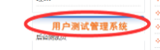进入福州大学测试中心大型仪器开放共享服务平台（http://59.77.233.60/），右侧“通知公告”中，点击“学生 仪器预约，服务评价，数据下载流程”，可下载详细流程。
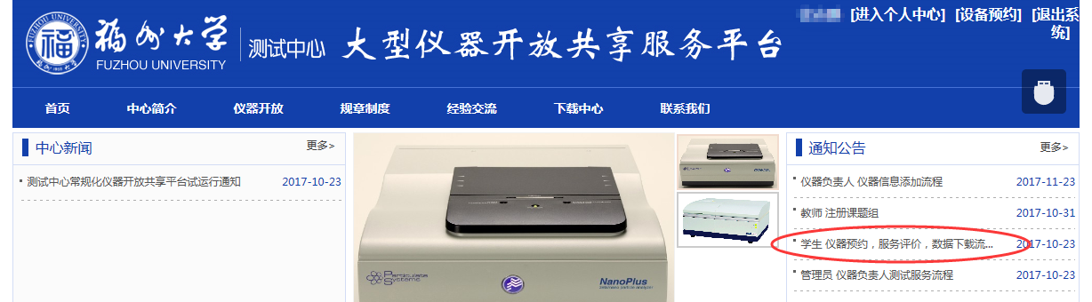

学生 仪器预约，服务评价，数据下载 简要流程如下：
1、用户登录
- 进入福州大学测试中心大型仪器开放共享服务平台后，点击右上角“用户登录”，帐号为学号，初始密码为学号。
- 点击右上方“进入个人中心”，修改完善“邮箱”及“电话”，并在左侧“帐号信息”中-“修改密码”，以防止他人使用您的账号。
2、仪器预约
- 点击右上角“设备预约”。
- 选择仪器，根据您的需要选择“自主上机”或“送样检测”。这里选择“送样检测”。
3、送样检测
- 点击日历中绿色的日期，选择检测日期。
- “选择测试人员”
- 填写“样品状态”“样品是否回收”
- “添加测试项目”（如果添加测试项目有误，可点击“已添加的项目”右侧红色按钮删除。）
- 详细填写“检测要求”及其他要求信息。
- 在支付方式选择正确的“支付方式”，既如果您加入了多个项目组，请选择相应的项目组经费来支付本次实验费用。
- 点击“预约”，您的预约信息即提交导师及仪器负责人审批。
- 点击右上方“进入个人中心”-“我预约的设备”，可查询预约记录及测试进度。
- 导师及设备管理员审核通过后，“状态”将变为“审核已通过 等待接收样品”，即可送样至测试中心。
- 当测试完成后“状态”将变为“测试已完成 请确认费用”。
4、费用确认
- 点击“进入个人中心”-“我预约的设备”，此时，点击“费用确认”下的“确认”。
- 在弹出窗口中，进行费用确认并对检测服务进行评价。未缴费或未评价将对你的下次预约产生影响。
5、数据下载
缴费后，点击“进入个人中心”-“我预约的设备”，“状态”将变为“已经缴费 请下载测试数据”。如果测试人员上传了测试数据，则可点击“数据下载”，下载数据。完成本次测试任务。

